



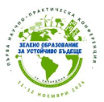 

**Д О К Л А Д**

**На тема**

**Млади Еко Инспектори**

**Изготвил:**

**Виктория Полихронова**

**Борис Ганин**

**ПГ „Иван С. Аксаков“ гр. Пазарджик**

**Въведение**:

Екологичните проблеми са навсякъде около нас: замърсяване с промишлени и битови отпадъци, ерозия на почвата, киселинни дъждове, озонова дупка, пожари, обезлесяване, намаляване на био-разнообразието. Проблемите по опазване на околната среда са едни от най-острите в началото на 21 век и са актуални за целия свят. Усвояването на екологична компетентност, която включва знания, умения и отношение към природната среда и устойчив начин на живот, е осъществимо чрез работа по проекти.

Клуб „Млади Еко Инспектори" към ПГ„Иван Сергеевич Аксаков", е основан през учебната 2023/2024 учебна година. Същият бе създаден за работа по проект "Млади еко инспектори" спечелен от община Пазарджик по програма Еразъм +, в която програма нашето училище беше поканено като партньор.

В проекта участват ученици и неправителствени организации от Пазарджик, Северна Македония и Гърция. Партньори по проекта бяха: Община Пазарджик, Регионална енергийна агенция- Пазарджик и ПГ“Иван С. Аксаков“. Чуждестранни партньори бяха Комунално предприятие “Водовод” и НПО ЛАГ”Кочани” от Северна Македония и НПО A.I.D.-Ларисаот Гърция.

**Цел на проекта**: *създаване на образователна концепция за ученици в средните училища за справяне с екологичните предизвикателства, пред които са изправени местните общности.*

**Материали и методи:**

*Обект на изследване:* замърсяването на въздуха и водата на гр. Пазарджик

В проекта бяха включени 72 ученици от училищата. От нашата гимназия участваха 24 ученици, разделени на 8 отбора по трима ученици. Всеки отбор избра свое име, лого и девиз.

*Основни методи на изследване:* Използвани са методите на наблюдението, описанието, анализа и сравнението.

*Организация на изследването*:

Града бе разделен на 8 района, които отговарят на броя на екипите по проекта. Във всеки район съответния екип определи 6 локации, в които провеждаше измерване на замърсяването, в различни часови зони; осъществяваше систематизиране и анализ на получените данни. В периода декември-февруари всеки екип направи по 2 замервания седмично (делничен ден и уикенд) на замърсяването на въздух и едно измерване свързано със замърсяването на вода от различни източници- от р. Марица, дъждовна и за битови нужди. В локациите бяха включени тихи улички, зелени площи, търговски обекти, натоварени от автомобили и с оживен пътникопоток улица, центъра на града, индустриален обект. За целите на проекта бяха закупените уреди за измерване замърсяването на въздуха и качеството на водата.

*Дейности на терен*: бе извършено измерване на водата- pH, температура, разтворен въглероден диоксид, твърдост на водата. За въздух- температура, въглероден диоксид, влажност, фини прахови частици. Всички резултати от измерванията на въздух и вода бяха обработени таблично, графично, и представени в презентациите на екипите, заедно с направените изводи и предложени мерки.

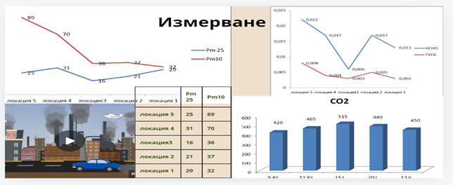

Бе направено анкетно проучване сред гражданите на град Пазарджик по отношение чистотата на града и тяхната съпричастност към екологичните проблеми на общината.

*Резултати и дискусии*: Ключов въпрос на проекта: Достигнати ли са допустимите нива на атмосферно замърсяване за опазване на човешкото здраве?

Нормите за серен диоксид, въглероден оксид и въглероден диоксид на определени места в Пазарджик надвишава границите на допустимите стойности. Наблюдава се намаляване на средногодишната норма за ФПЧ2.5. от 2018 г. към днешна дата.

Замърсяването с ФПЧ10 за град Пазарджик не е основен проблем за качеството на атмосферния въздух на фона на допустимите норми.

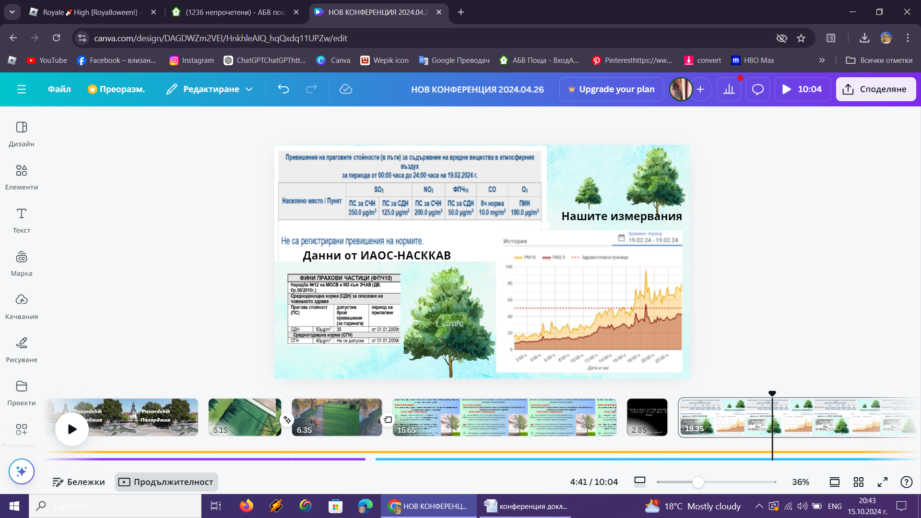

В дните 23-29.03.2024, училище ПГ „Иван С. Аксаков“ бе домакин на среща с партньорите от проекта, а целите бяха- подобряване на компетентностите на учениците за успешно извършване на изследване и намиране на решения на екологични проблеми.

Основната задача на екипите бе свързана с практическа дейност по екологичните проблеми в Пазарджик, състояние, решение и информираност на общността, представени чрез презентации на други крайни продукти.

Подготвени бяха презентации, диаграми, демонстрации, практически задачи и използвани различни уеб инструменти; бяха изработени флаери за гражданите с мерки за решаване на локални екологични проблеми.

**Заключения и изводи**:

Качеството на въздуха и водата извън нормите оказват отрицателно влияние върху здравето на хората и води до редица увреждания или смърт, затова този проблем е ГРИЖА за всички нас! Основната цел на проекта е да установи до колко човешката намеса влияе върху качествените показатели на въздуха и водата.

Направените изводи и предложени мерки са взети от отчетите на всеки екип.

Измерените и статистически описани данни, са сравнени с нормативните и отчетените от ИАОС-НАСККАВ към един и същ момент, като установихме съвпадение по изследваните показатели. Така достигнахме до извода - Пазарджик е град подходящ за живеене и развитие на хората. Нашите усилия трябва да се фокусират върху:

* Оптимизиране на отпадъците и замърсяването;
* Използване на придобитите знания и умения за откриване на други екологични проблеми в региона;
* Периодично анализиране на резултатите на замърсяването на въздуха в района;
* Произвеждане на компост от хранителни отпадъци за поддържане на билковата градина в двора на Гимназията;
* Организиране на информационни кампании сред обществеността;
* Включване на учениците в практически дейности за пестене на енергия, вода, рециклиране, намаляване на отпадъците.

Създадената програма е отворена да се допълва и обогатява с плануване на нови инициативи и кампании. Учениците ще могат да се включват активно в живота и разрешаване проблемите на общността, което ще допринесе за повишаване на тяхната екологична компетентност и социална ангажираност.